**RUBIO GARCIA RODRIGO.**

**CARLOS ENRIQUE MORAN GARABITO.**

**CAMILLA MULTIFUNCIONAL.**

**ASIGNACION DE MOTORES.**

**DISEÑO MECTARONICO.**

**8/A MECATRONICA.**

**UPZMG.**

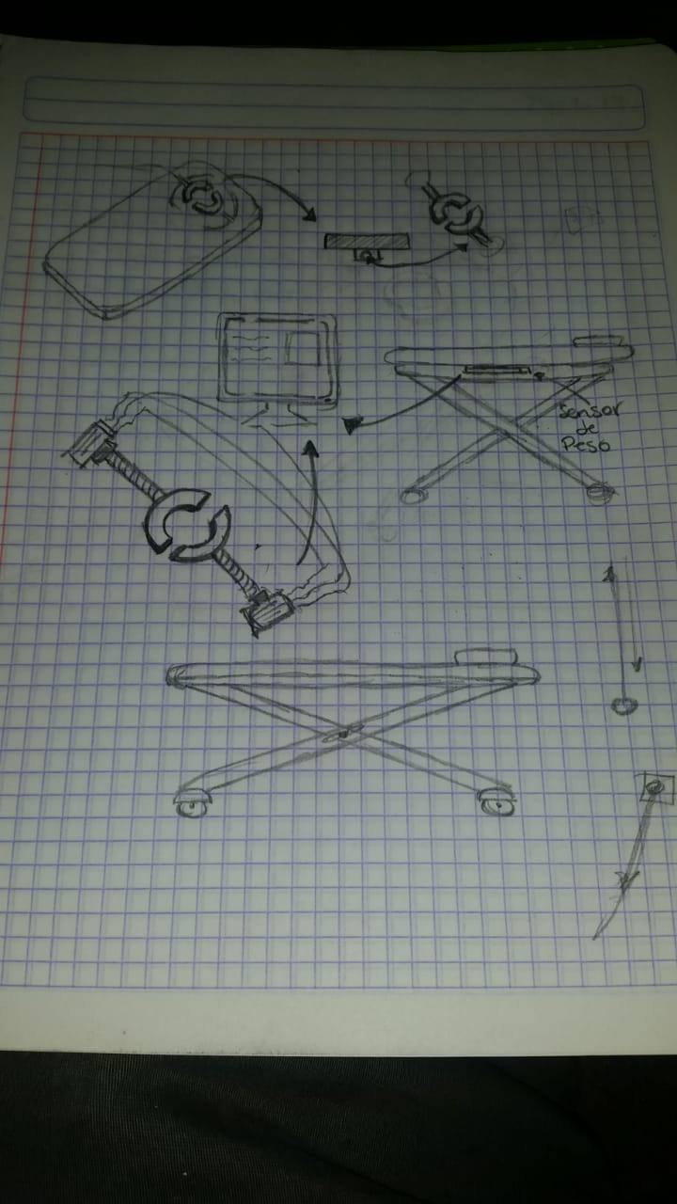

**ASIGNACION DE MOTORES.**

